CCTP 2VOICE
Moniteur
Platine à défilement de noms D83/I

Le présent descriptif détaillé a pour objet la fourniture, la pose et la mise en exploitation d’un système d’interphonie et de contrôle d’accès vigik/résidents pour les accès à la résidence ainsi qu’aux locaux communs et parkings.
Dans le cadre du marché, une mise en service par le fabricant devra obligatoirement être réalisée afin d’assurer la validation de l’installation à la suite de laquelle sera délivrée une attestation de bon fonctionnement.

L’installation devra être conforme en tout point à la loi sur l’accessibilité des personnes handicapées texte 13 de la nouvelle réglementation Handicapé réf NOR : SOCU0611477A

La solution mise en œuvre devra permettre depuis la platine d’interphonie d’appeler :

- Un poste audio, un moniteur et de transférer les appels sur un smartphone

La gestion de la résidence pourra être réalisée à distance et en temps réel. Ceci concernera l’intégralité des fonctions d’interphonie, le contrôle d’accès, l’affichage d’informations sur des écrans de communication, ainsi que la gestion d’alarmes techniques et la visualisation des événements horodatés.

I. Programmation du site:

Le détenteur du marché devra obligatoirement faire la programmation du site sur le compte Visiosoftweb du client (dans le cas où le gestionnaire n’est pas identifié la programmation se fera sur la base URMETSYNDIC). L’accès sera soumis à une autorisation remise par le maître d’ouvrage. Cet accès se fera par un badge de délégation (Clé/web) ainsi que par un login et un mot de passe.

De plus, l’entreprise devra se rapprocher du maître d’ouvrage afin d’obtenir les accès à la base Visiosoftweb du client et de définir avec lui l’architecture du site à programmer (autorisations, intitulés des appartements…).
L’entreprise attributaire du présent lot devra mettre en œuvre l’ensemble des moyens nécessaires à la gestion de l’interphonie et du contrôle d’accès

Important :
Dans le cadre d’une opération en VEFA impliquant plusieurs gestionnaires avec des accès communs, une cogestion devra systématiquement être prévue par le fabricant.
Elle pourra être comprise dans la mise en service ou commandée séparément sous la référence COGESTIONVW

II. Description des travaux à réaliser :

Dans le cadre d’une réhabilitation l’installation d’interphonie devra être réalisé en vidéo ou prédisposée en vidéo conformément à la réglementation et aux préconisations du fabriquant.
En neuf, elle devra être réalisée en vidéo.

Les accès à contrôler sont :

- les portes de Hall
- Les portes de SAS
- les portes locaux communs (vélos, pousette…)
- les portes de parking
- les portillons
- Les ascenseurs
- …

III. Garantie de bon fonctionnement :

Pendant la période de garantie de bon fonctionnement (2 ans) à compter de la date de réception, l'entrepreneur est tenu de remédier, à ses frais, à tous les désordres pouvant se produire et de faire en sorte que les équipements demeurent en l'état où ils étaient lors de la réception. L’obligation de résultat est exigée.
Le matériel sera de marque URMET France

IV. Description des matériels à utiliser :

A/ Interphonie

¤ La Platine de rue

Elle est à défilement de noms de type URMET FRANCE série D83/I en finition Inox brossé, épaisseur 2,5mm.
Elle permettra les appels sur un téléphone (fixe ou portable sous IOS et Android), une tablette 3G., et/ ou sur un moniteur ou un poste audio.

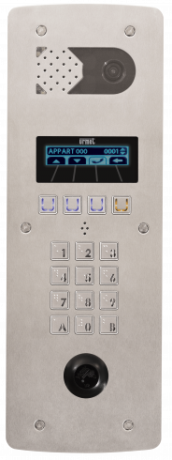

Elle comprendra :
- Une caméra couleur grand angle.
- Un Clavier Braille d’appel direct retro éclairé qui pourra aussi être utilisé en fonction ‘’ clavier codé’’.
- Des touches rétro éclairées de couleur associées à des fonctions guideront l’utilisateur pour naviguer dans les différents menus proposés sur l’écran de la platine.

- La recherche d’un nom sur la platine pourra être réalisée par défilement de noms ou par recherche alpha-numérique.

- Un grand écran 2 lignes de 16 caractères de technologie OLED, protégé par un polycarbonate, permettant l’affichage:
  - De messages aux résidents, en solution ADSL , GPRS.

- Un synthétiseur vocal permettant de confirmer par un signal vocal l’état de fonctionnement (appel en cours, porte ouverte…)

Dans un souci de réduction de la consommation d’énergie des appareils électriques du bâtiment, la platine intègrera un mode veille automatique et elle sera équipée d’un détecteur de mouvement en face avant.

Pour répondre à une demande spécifique pour des malentendants par exemple, la platine permettra l’ajout d’une boucle magnétique.

¤ L’interphonie dans l’appartement

Dans le cadre d’une réhabilitation l’attributaire du marché proposera deux offres, une en poste audio et une en moniteur vidéo.

Le Poste Audio :

Le poste audio sera de finition blanche main libre de type URMET France référence 1183/7.
Il sera avec réglage du volume d’appel trois positions, fort-moyen-coupure. La coupure sera signalée par un témoin rouge.

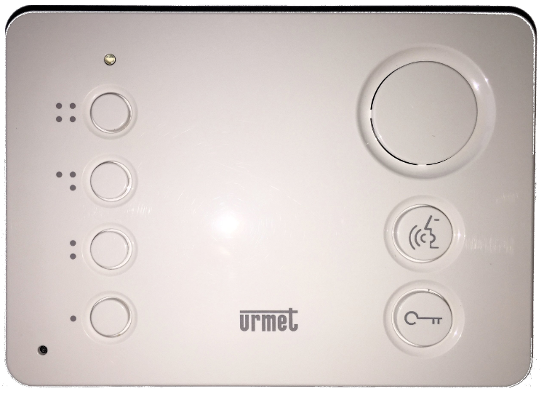

Il proposera différentes fonctions :

Intercommunication
Le moniteur sera équipé de 2 touches supplémentaires permettant une évolution future vers une intercommunication :

Dans l’immeuble
Avec une centrale gardien ou avec 2 autres logements.

Dans le logement
Avec 3 équipements supplémentaires.

Centralisation de commande domotique
Le moniteur proposera 2 boutons en face avant permettant le pilotage des scénarios domotiques radio ou filaire de la marque Yokis offrant ainsi au résident une centralisation de commande de ses volets roulants ou de son éclairage par exemple.

Sonnerie Carillon
Il dispose d’une entrée pour le raccordement du bouton de sonnette porte-palière et pourra être utilisé comme carillon.

Report de sonnerie radio
Le poste permettra la connexion d’un carillon radio mobile avec flash de référence 43551.

Transfert d’appel

Le poste audio devra permettre le transfert des appels vers un autre logement.

Le Moniteur :

- Miro à combiné

Le moniteur sera de finition blanche type URMET FRANCE série MIRO à combiné référence 1750/1.
Conformément à la nouvelle loi accessibilité handicapée le moniteur sera équipé d’une boucle magnétique.

Il pourra être fixé en saillie ou sur un support de table

Il sera équipé d’un écran couleur 4,3’’

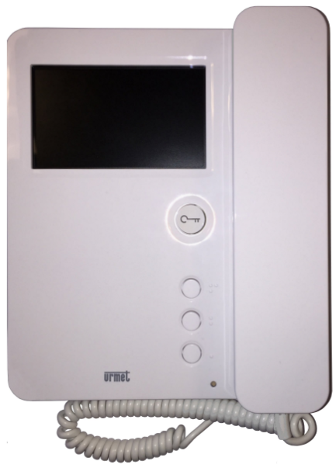

Il sera avec réglage du volume d’appel sur 3 niveaux fort, moyen, coupure avec led de signalisation. Le moniteur permettra le réglage de la luminosité ainsi que du contraste

Il proposera d’autres fonctions :

Intercommunication
Le moniteur sera équipé de 2 touches supplémentaires permettant une évolution future vers une intercommunication :

- Dans l’immeuble
Avec une centrale gardien ou avec 2 autres logements.

- Dans le logement
Avec 3 équipements supplémentaires.

Sonnerie Carillon
Il dispose d’une entrée pour le raccordement du bouton de sonnette porte-palière et pourra être utilisé comme carillon.

Report de sonnerie radio
Le poste permettra la connexion d’un carillon radio mobile avec flash de référence 43551.

Transfert d’appel

Le poste audio devra permettre le transfert des appels vers un autre logement.

- VOG5 mains-libres

Le moniteur sera de finition blanche, main libre, de type URMET FRANCE série VOG5 référence 1760/6.

Conformément à la nouvelle loi accessibilité handicapée le moniteur sera équipé d’une boucle magnétique.

- Commande gestuelle de prise d’appel et d’ouverture de porte
- Il sera équipé d’un écran couleur 5’’
- Des lignes de guidage et des touches incurvés pour les personnes avec un handicap visuel

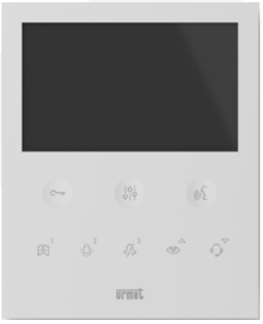

Il sera avec réglage du volume d’appel sur 3 niveaux fort, moyen, coupure avec led de signalisation. Le moniteur permettra le réglage de la luminosité ainsi que du contraste.

Il proposera d’autres fonctions :

Intercommunication
Le moniteur sera équipé de 3 touches supplémentaires permettant une évolution future vers une intercommunication :

- Dans l’immeuble
Avec une centrale gardien ou avec 3 autres logements maximum

- Dans le logement
Avec 3 équipements supplémentaires.

Sonnerie Carillon
Il dispose d’une entrée pour le raccordement du bouton de sonnette porte-palière et pourra être utilisé comme carillon.

Report de sonnerie radio
Le poste permettra la connexion d’un carillon radio mobile avec flash de référence 43551.

Transfert d’appel

Le poste audio devra permettre le transfert des appels vers un autre logement.

- VOG5W mains-libres WIFI

Le moniteur sera de finition blanche et noire avec façade en verre, main libre, de type URMET FRANCE série VOG5W référence 1760/16.

Conformément à la nouvelle loi accessibilité handicapée le moniteur sera équipé d’une boucle magnétique.

- Commande gestuelle de prise d’appel et d’ouverture de porte
- Il sera équipé d’un écran couleur 5’’
- Wifi intégré pour transfert d’appel sur smartphone (application CallMe)
- Boucle magnétique intégrée. Compatible avec appareil auditif pour malentendants.
- Fonction sourd et malentendant avec Yokis en option (ref : MTR2000ERP)
- Fonction mémoire vidéo

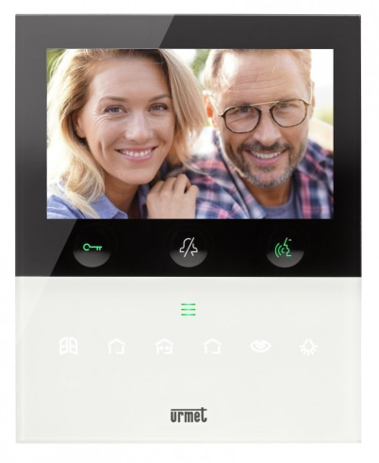

Il sera avec réglage du volume d’appel sur 3 niveaux fort, moyen, coupure avec led de signalisation. Le moniteur permettra le réglage de la luminosité ainsi que du contraste

Il proposera d’autres fonctions :

Intercommunication
Le moniteur peut permettre une évolution future vers une intercommunication :

- Dans l’immeuble
Avec une centrale gardien et 32 autres logements.

- Dans le logement
Avec 3 équipements supplémentaires.

Sonnerie Carillon
Il dispose d’une entrée pour le raccordement du bouton de sonnette porte-palière et pourra être utilisé comme carillon.

Report de sonnerie radio
Le poste permettra la connexion d’un carillon radio mobile avec flash de référence 43551.

Transfert d’appel

Le poste audio devra permettre le transfert des appels vers un autre logement.

Centralisation de commandes domotiques

Le moniteur proposera 8 boutons de commandes permettant le pilotage des scénarios domotiques radio de la marque Yokis offrant ainsi au résident une centralisation de commande de ses volets roulants, de son éclairage par exemple.

- Modo mains-libres

Le moniteur sera de finition blanche, main libre, de type URMET FRANCE série MODO référence 1719/1.
Conformément à la nouvelle loi accessibilité handicapée le moniteur sera équipé d’une boucle magnétique.

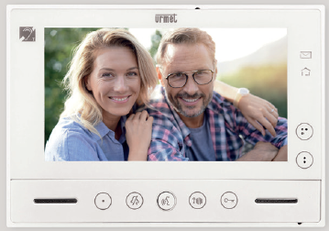

Il pourra être fixé en saillie ou sur un support de table

Il sera équipé d’un écran couleur 7’’.
Il possèdera 3 voyants de fonction identifiant la coupure sonnerie, l’ouverture d’une porte automatique ou une porte anormalement ouverte.
Il sera avec réglage du volume d’appel sur 3 niveaux fort, moyen, coupure avec led de signalisation. Le moniteur permettra le réglage de la luminosité ainsi que du contraste

Il proposera d’autres fonctions :

Intercommunication
Le moniteur sera équipé de 2 touches supplémentaires permettant une évolution future vers une intercommunication :

- Dans l’immeuble
Avec une centrale gardien ou avec 2 autres logements.

- Dans le logement
Avec 3 équipements supplémentaires.

Sonnerie Carillon
Il dispose d’une entrée pour le raccordement du bouton de sonnette porte-palière et pourra être utilisé comme carillon.

Report de sonnerie radio
Le poste permettra la connexion d’un carillon radio mobile avec flash de référence 43551.

Transfert d’appel

Le poste audio devra permettre le transfert des appels vers un autre logement.

Centralisation de commandes domotiques
Le moniteur proposera 2 boutons en face avant permettant le pilotage des scénarios domotiques radio de la marque Yokis offrant ainsi au résident une centralisation de commande de ses volets roulants, de son éclairage par exemple.

B/ Contrôle d’accès

a) Centrale de gestion:

Les centrales gestions du contrôle d’accès Vigik/Résidents seront de type URMET France série IPCV2083 ou IPCV4083 selon la configuration du bâtiment. La centrale sera équipée d’un afficheur à cristaux liquides 2 lignes permettant l’accès aux menus de paramétrage. En face avant un lecteur permettra de charger des services vigik supplémentaires.

La liaison entre le module IP et les différentes interfaces IP nécessitera un câble 2 paires 8/10 avec écran de type SYT1/AI, indépendant du câblage interphonie et n’étant pas à proximité des courants forts.
La section des câbles sera adaptée en fonction des distances entre les différents éléments constituant l’installation.
La liaison série est de 800m sur une liaison bus entre le module DATA et l’interface la plus éloignée.

b) Périphériques associés

Pour les accès et locaux communs, il sera prévu un lecteur :

- En saillie de type URMET FRANCE série T25VK2.
Il sera de format T25 « extra plat » anti-vandale, résistant au feu classé M2.
Fonctionne avec les badges MEMOPROX, et clés DUO et TRIO Vachette.

- En encastré de type URMET FRANCE série E/VGKP/2F, plat, anti-vandale, résistant au
feu classé M2.
Fonctionne avec les badges MEMOPROX, et clés DUO et TRIO Vachette.
Accès véhicules :

Les accès parking seront équipés d’une centrale type URMET FRANCE référence IPCVHF. Elle permettra de gérer 2 portes parking en accès véhicules ou piétons.
Dans le cas où le niveau de réception HF s’avèrerait top faible il sera placé une antenne déportée de type URMET France référence ANT/868.

Fonctionne avec la télécommande MEMOBIP868 et clé TRIO Vachette.

OU

Les accès parking seront équipés d’une centrale type URMET FRANCE référence CHEF. Elle permettra de gérer 2 portes parking en accès véhicules
Elle intègrera une formule d’abonnement prépayé pour une durée de 2 10 ou 15 ans
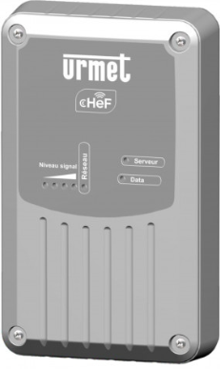

Dans le cas où le niveau de réception HF s’avèrerait top faible il sera placé une antenne déportée de type URMET France référence ANTGPRS3G4G

Fonctionne avec la télécommande MEMOBIP4B & BIP2B

c/ Clés, Télécommandes Résidents et Prestataires

Clé résident :

Elle sera de référence MEMOPROX.
Il sera prévu de base … clé(s) par logement.
Les clés de proximité résident MEMOPROX seront de couleur, de type porte-clés antivandale étanche IP 68 et antichoc IK08, avec une fixation renforcée par un œillet métallique.
A la demande du maitre d’ouvrage les badges pourront être personnalisés.

Télécommande Bi-technologie résident :

Elle sera de référence MEMOBIP4B.
Il sera prévu de base … télécommandes(s) par logement.
La télécommande de proximité résident MEMOBIP4B devra être :
-Renforcée par un œillet métallique.
Elle proposera 4 boutons de commande

d/ La Gestion du contrôle d’accès

L’attributaire du marché devra fournir un encodeur ainsi que 2 clés de délégation réf CLE/WEB.
La connectique de l’encodeur devra être conforme avec l’environnement informatique du poste gestion (client léger, PC…)

C/ Modem DATA

Le modem DATA sera de la marque URMET France référence 18971V410A.
Il intègrera une formule d’abonnement prépayé pour une durée de 10 ans.
Il sera équipé de leds de couleurs vertes qui indiqueront la qualité de réception du signal.
La liaison entre le modem DATA et les différents périphériques (interface IP, écrans…) sera un bus RS485 réalisé en 2P8/10 avec écran de type SYT1/AI, indépendant du câblage interphonie et n’étant pas à proximité des courants forts.
Au-delà de 4 centrales par modem DATA, il conviendra de rajouter un kit extension EXT8IP.
Pour prévenir tout risque de défaillance réseau le modem se connectera automatiquement au meilleur réseau disponible.
Le modem à mettre en place sera multi opérateurs. Il basculera automatiquement sur le meilleur réseau. Le cas échéant, il pourra être bloqué sur un opérateur plutôt qu’un autre.
Il sera de la responsabilité du prestataire de positionner le modem DATA afin d’assurer la meilleure réception possible. La pose en extérieur sera privilégiée.
.

D/ Ecran de communication

Dans chaque hall, il sera prévu un écran de communication de 17’’ pouces de référence 16131700 raccordé au module GPRS ou à l’INT de la centrale par une liaison 2P8/10.
Il sera anti vandale équipé d’un cadre en acier et d’un verre sécurit épaisseurs 10mm
Les informations seront envoyées depuis le logiciel de gestion VISIOSOFTWEB.

E/ Clavier codé connecté

Le clavier codé sera de finition Zamac gris équipé d’un perçage PTT/Vigik de la marque URMET France référence 16074002
Il sera équipé de touches rétro éclairées avec gravure braille.
Il sera raccordé à l’entrée lecteur d’une centrale de contrôle d’accès. Les codes clavier pourront être directement administrés depuis Visiosoftweb
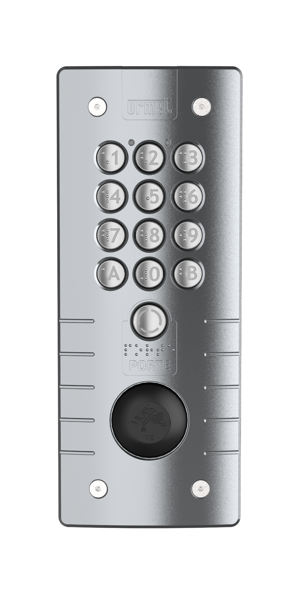

F/ Alarme technique

L’alarme technique sera de la marque Urmet France de référence 16121011.
Elle permettra de remonter jusqu’à 10 informations par module (VMC, porte ouverte…).
Les entrées du module seront paramétrées dans visiosoftweb et déclencheront, en cas d’événement, l’envoi de mail ou de sms.
La liaison entre le module DATA et l’alarme technique sera un bus RS485 réalisé en 2P8/10.

V. ALIMENTATIONS

Afin de garantir le bon fonctionnement du contrôle d’accès, l’alimentation, de l’interphonie, du contrôle d’accès et du système de fermeture devront être de la même marque et conforme aux préconisations du fabricant.
Les équipements de fermeture devront obligatoirement disposer d’une alimentation indépendante de celle des équipements de contrôle d’accès

VI. CÂBLAGE

La solution T2V à mettre en œuvre ne nécessitera pas de liaison filaire à réaliser entre la platine et les logements.

Dans le cas de la mise en place d’un terminal, poste ou moniteur dans le logement, le câblage devra se faire suivant les prescriptions du constructeur.
Les liaisons colonnes et dérivations horizontales entre la platine est les différents postes et moniteurs devra être adaptée en fonction des distances. Elles devront passer par la GTL, autorisant le brassage de l’interphonie sur la tableau de communication. Les liaisons seront réalisées en 2 fils non polarisés.

Lecteur/centrale :

La mise en place du lecteur VIGIK/Résidants nécessite un câble 1 paires 8/10 avec écran de type SYT1, indépendant du câblage interphonie et n’étant pas à proximité de courant fort. La section des câbles sera adaptée en fonction des distances entre les différents éléments constituant l’installation

L’entreprise devra fournir des synoptique de raccordement avec le repérage des conducteurs utilisés pour chaque câble (couleur des conducteurs).

VII. FERMETURE DES HALLS

Il sera prévu un bouton poussoir double fonction ZAMAC gris de marque URMET FRANCE série BPZGML, agréé IP54 IK 10 (dimensions 90 x 90).
Il sera double fonction : Avec ou sans contact. ( la fonction sans contact pourra être désactivée)
Il sera conforme à la loi sur l’accessibilité aux personnes handicapées.
Il possédera un marquage en braille et une gravure du mot « PORTE »

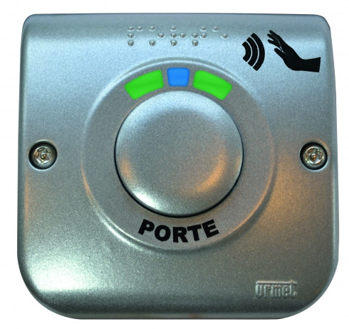

VIII. FORMATION PERSONNEL

L’entreprise devra la formation du personnel au logiciel de gestion Visiosoftweb réf FORMINTRAENTREP. La présence du fournisseur est demandée par le Maitre d’ouvrage.

IX. RECEPTION DES TRAVAUX

La réception des travaux ne pourra avoir lieu qu'après que l'installateur ait fourni :

* Un « certificat de compétence » validé par le fabricant dont l’entreprise est agréée centre de formation.
* Les notices techniques du matériel installé et les certificats de garantie correspondants.
* Un plan des installations en couleurs au format A0 de référence URMET FRANCE réf SCHEMA comportant le plan de câblage et le repérage des câbles, des points de mesure des tensions.
* Une attestation de formation du personnel aux outils de gestion délivrée par l’organisme formateur

La réception des travaux sera prononcée en présence d'un représentant du Maître d’Ouvrage, du titulaire du présent marché et du Maître d'Œuvre. Elle ne pourra être validée que si l’entreprise adjudicataire du présent lot ait fourni les moyens nécessaires à la gestion de la résidences (Programmation sur la base du client, encodeur et clé web fournis).
L’entreprise devra la formation du personnel au logiciel de gestion. La présence du fournisseur du matériel pourra être demandée par le Maître d'Ouvrage.

